Norberto de Xanten, San

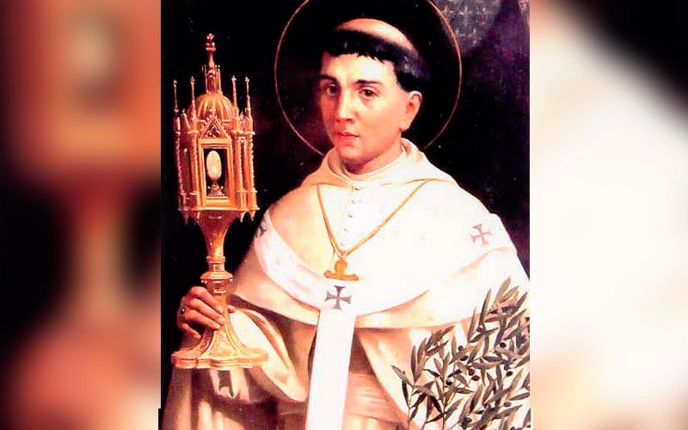
Orden de los Premostratenses

http://es.wikipedia.org/wiki/Norberto_de_Xanten

San Norberto de Xanten es un santo cristiano, fundador de la orden de canónigos regulares Norbertinos o Premonstratenses.
Nació hacia el año 1080 en Xanten (Alemania), en la ribera del Río Rin. Su padre, Heriberto, Conde de Gennep, estaba relacionado con la casa imperial alemana. Su madre se llamaba Hedwig de Guise.
Fue asignado a la corte de Enrique V, donde fue el encargado imperial de distribuir las obras de caridad.
Después de un grave accidente a caballo, su fe se profundizó y renunció a su puesto en la corte. Volvió a Xanten, donde llevó una vida de penitencia bajo la dirección de Cono, Abad de Siegburg
Desde joven abrazó la vida religiosa, recibiendo las órdenes menores, incluyendo el subdiaconato. Fue convertido cuando caminando por un sendero un rayo asustó a su caballo e hizo que lo derribara al suelo, dejándolo sin conocimiento por más de una hora. Lo primero que dijo al volver en sí, fueron las palabras de San Pablo: "¿Señor, que quieres que yo haga?" y por respuesta oyó las palabras del salmo 37: "Apártate del mal y haz el bien". La conversión fue tan repentina y tan completa como la del apóstol Pablo; se retiró a una casa de oración a meditar y a hacer penitencia y se puso bajo la dirección de un santo director espiritual. Después de hacer los debidos estudios fue ordenado sacerdote en el año 1115.
En 1115, Norberto fundó la Abadía de Fürstenberg y poco después fue ordenado sacerdote.
En el Concilio de Reims, en octubre de 1119, el Papa Calixto II le pidió que fundara una orden religiosa en la diócesis de Laon. En 1120, Norberto eligió el valle de Prémontré para fundar la abadía de Prémontré. Al año siguiente, la comunidad alcanzaba los 40 miembros.
Uno de sus propósitos fue cumplir y seguir fielmente el Evangelio, y difundirlo por todo el mundo. El Pontífice Gelasio II le concedió licencia para predicar por todos los paises, fundando una comunidad en una zona desértica llamada "Premonstré".
Los monjes, con el santo a la cabeza, se dedicaron a vivir el Evangelio lo mejor posible, y pronto San Norberto tuvo nueve conventos en diversas partes del país. El Papa Honorio II aprobó la nueva comunidad, la cual se extendió por varios países
En el año 1125 el papa Honorio II aprobó la constitución para la Orden.
Fue nombrado Arzobispo de Magdeburgo, y San Norberto se dedicó con todas sus energías a poner orden en su arquidiócesis, ya que muchos laicos se estaban apoderando de los bienes de la Iglesia y algunos sacerdotes no tenían el debido comportamiento. Sus reformas tuvieron una fuerte oposición. Le inventaron toda clase de calumnias y trataron de levantar al pueblo en su contra. Dos o tres veces el santo obispo estuvo a punto de ser asesinado. La rebelión llegó a tal extremo que San Norberto tuvo que salirse de Magdeburgo, pero entonces empezaron a suceder tan terribles males en la ciudad, que los ciudadanos fueron a pedirle que regresara y le prometieron ser más obedientes a sus mandatos e instrucciones. A los pocos años, en el clero se notaba ya un cambio muy consolador y un gran progreso en el fervor y en las buenas costumbres.
En Roma, los enemigos del Papa Inocencio II eligieron un antipapa, llamado Anacleto, expulsando a Inocencio II de la ciudad eterna. San Norberto convenció al emperador Lotario para que con un gran ejército, fuera a Italia a defender al Pontífice, el cual sin ayuda militar del exterior no podía entrar a Roma. El emperador Lotario, por influencia de nuestro santo, se dirigió con su ejército hacia Italia y en mayo del año 1133 entró a Roma, acompañado de San Norberto y de San Bernardo, y posesionó de nuevo al Pontífice.
Terminada esta su última gran acción, el santo se sintió ya sin fuerzas; en 20 años de episcopado había hecho un trabajo como de sesenta años. Murió en Magdeburgo, el 6 de junio de 1134, a los 53 años.
Fue canonizado por el papa Gregorio XIII en 1582.

.

